功能结构设计：

水资源管理移动应用系统主要包括监测信息、综合信息、预警信息、应急信息、代办提醒、新闻与公告等功能，系统总体功能结构如下图所示：

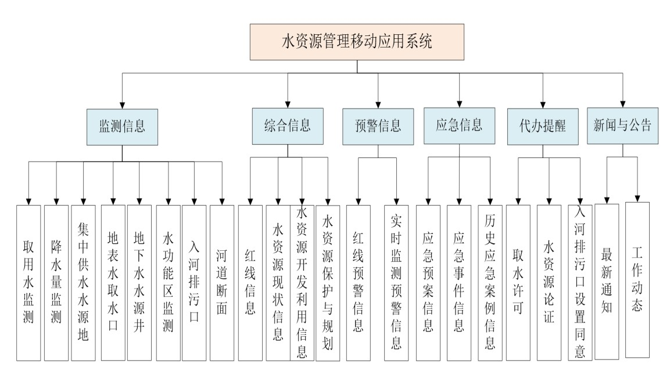

图4.2-2 新建水资源移动应用系统功能结构图

### 运维管理

#### 现状分析

当前运维管理模块中，管理员可以通过平台对指定单个/多个用户进行短信发送。短信内容需管理员手动填写，而不能直接将站点的故障详细信息自动发送给指定用户。

#### 开发要求

1. 系统能够对出现故障的站点进行报警提示，并通过短信将报警信息发送给运维人员。
2. 管理员可以在运维记录中对已维护的站点进行分类查询。
3. 运维人员可以通过移动设备查看故障点的详细信息、接收管理用户发出的维护任务以及填写维护报告等。

#### 数据流程及相关数据结构说明

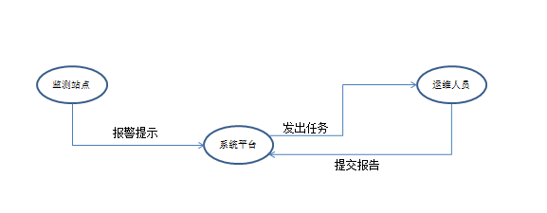

图4.2.1.3-1 运维管理数据流图

#### 功能描述

（1）监测站点运行情况监控，当站点出现故障时，系统会进行报警提示并且会短信通知相应的运维人员到现场进行维护。运维人员收到短信后可以登入移动端进行查看故障点的详细信息；

（2）当站点出现故障时，管理用户可通过运行清单查询各站点的运维情况并进行跟踪；

（3）站点运维记录查询，管理员可根据站点故障类型、运维人员对已维护的站点进行相关信息的查询；

（4）维护人员可用过移动端接收维护任务，采集现场信息反馈给管理用户，填写站点维护报告等功能。

### 监测信息

#### 现状分析

一期系统无监测信息模块，等待二期新添加。

#### 开发要求

水资源移动门户的监测信息采用 GIS 地图、列表、图表等不同的展现方式，对取用水水量实时监测信息、水源地水质实时监测信息、水功能区水质实时监测信息及四川省界断面水量水质监测实时信息进行展现。

#### 数据流程及相关数据结构说明

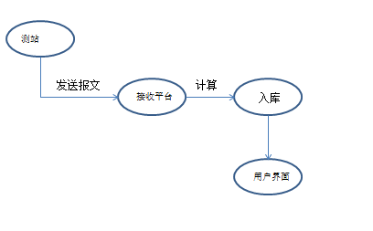

图4.2.2.3-1 监测信息数据流图

#### 功能描述

1. 在数据查询模块中将取用水水量、水源地水质、水功能区水质实时监测信息等数据通过表格、统计图结合GIS地图的方式展示给用户。
2. 用户可以选择测站、时间、类型从而实现数据的分类查询。

### 红线信息

#### 现状分析

在红线预警中分标签页滚动展示：用水总量预警情况、用水效率预警情况、水功能区限制纳污预警情况。

#### 开发要求

在移动端，采用 GIS 地图、列表、图表等不同的展现方式，实现四川省三条红线信息（用水总量、用水效率、限制纳污）和考核结果信息的查询。

红线预警信息模块实现用三条红线信息（用水总量、用水效率、水功能区限制纳污）的年度考核制与和控制目标的对比，对超过控制指标的红线数据按照（红、黄、绿）三级预警进行提示。

#### 数据流程及相关数据结构说明

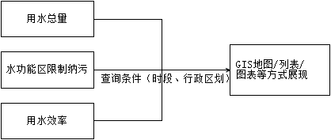

图4.2.3.3-1 红线信息数据流图

#### 功能描述

1. 根据用户选择的时间段和行政区划，查询出对应的用水总量、用水效率、水功能区限制纳污信息数据，并将查询结果用图表、GIS地图进行展示。
2. 根据用户选择的时间段和行政区划，查询出红线指标考核结果，以图表的形式进行显示。并且用户可以将查询的结果以表格的形式到处到本地。

### 综合信息

#### 现状分析

一期系统无综合信息模块，等待二期新添加。

#### 开发要求

通过水资源数据，各省区水资源的开发利用情况、红线达标情况，将其数据根据相应算法进行统计、汇总、分析；将结构化处理后的水资源规划、水资源调查评价、水资源公报等的展现，对水资源量、供水、用水的宏观信息以统计图形式进行展现。

#### 数据流程及相关数据结构说明

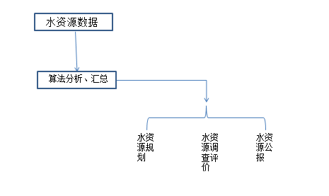

图4.2.4.3-1 综合信息数据流图

#### 功能描述

1. 查询水资源规划、水资源调查评价、水资源公报。
2. 查询水资源量、供水、用水统计图。

### 应急信息

#### 现状分析

一期项目中有关的应急模块包含在应急管理中，主要包括应急监测数据管理（应急数据查询、应急数据审核、应急数据上报），应急事件管理，应急预案管理三大模块，并无应急信息，为二期新添加。

#### 开发要求

主要通过移动端上报应急信息，可采集现场图形图像信息，并通过手机端对已完成的应急预案、应急调度方案进行在线查询。

#### 数据流程及相关数据结构说明

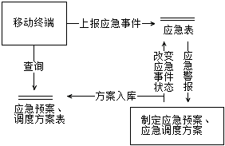

图4.2.5.3-1 应急信息数据流图

#### 功能描述

1）通过移动端上报应急事件信息，采集现场图形图像信息；

2）通过手机客户端对已编制完成的应急预案、应急调度方案进行在线查询。

### 代办提醒

#### 现状分析

在一期的门户右上角用户基本信息中代办任务中展示当前代办任务数量，用户代办任务时，单击待办任务可以跳转到代办任务列表页面中查看或办理代办任务。

#### 开发要求

对用户当前代办任务进行手机提醒审批，以便处理业务。

#### 数据流程及相关数据结构说明

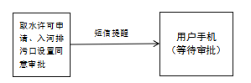

图4.2.2.3-1 监测信息数据流图

#### 功能描述

针对取水许可申请、入河排污口设置同意等审批信息能通过手机端提醒用户需要进行相关任务的审批，业务人员可通过移动端掌握最新的业务申请动态，以便更快的处理业务。

### 新闻公告

#### 现状分析

一期系统中无新闻栏信息，等待二期新添加。而公告主要包括系统公告和会商通知，在门户主页中划分固定的区域以列表形式展示系统公告和会商通知。

#### 开发要求

新闻、公告信息查询，数据与信息门户的数据同步，可通过移动端在线实时掌握最新动态。对公布到内外门户的通知和公告数据进行维护，进行发布、关闭的操作。

#### 数据流程及相关数据结构说明

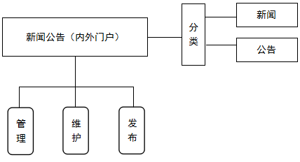

图4.2.7.3-1 新闻公告数据流图

#### 功能描述

展示最新发布的新闻通知信息，同时对发布的信息进行管理、维护。